**上学期期中调研试卷**

**八年级数学**

**一、选择题（每小题3分，共30分）**

1.点在平面直角坐标系的（ ）

A.第一象限 B.第二象限 C.第三象限 D.第四象限

2.下列说法正确的是（ ）

A.是无理数 B.若，则是3的平方根，且是无理数.

C.9的算术平方根是 D.无限小数都是无理数.

3.下列说法中正确的是（ ）

A.的平方根是 B.的立方根是

C.的平方根是 D.没有立方根

4.在中，，，，则的长是（ ）

A.3 B.4 C.3或 D.

5.如图，数轴上点表示的实数是（ ）

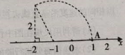

A.1 B. C. D.

6.如图，小明家相对于学校的位置，下列描述最准确的是（ ）

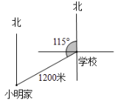

A.距离学校1200米处 B.北偏东方向上的1200米处

C.南偏西方向上的1200米处 D.南偏西方向上的1200米处

7.已知一次函数的图像经过点，且随的增大而减小.则点的坐标可以是（ ）

A. B. C. D.

8.下列说法正确的是（ ）

A.一个三角形的三边长分别为：.且，则这个三角形是直角三角形

B.三边长度分别为1，1，的三角形是直角三角形，且1，1，是一组勾股数

C.三边长度分别是12，35，36的三角形是直角三角形

D.在一个直角三角形中，有两边的长度分别是3和5，则另一边的长度一定是4

9.下列根式中，最简二次根式是（ ）

A. B. C. D.

10.甲、乙两车同时从地出发，各自都以自己的速度匀速向地行驶，甲车先到地，停车1小时后按原速匀速返回，直到两车相遇.已知，乙车的速度是60千米/时，如图是两车之间的距离（千米）与乙车行驶的时间（小时）之间的函数图像，则下列说法不正确的是（ ）

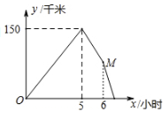

A.、两地之间的距离是450千米

B.乙车从出发到与甲车返回时相遇所用的时间是6.6小时

C.甲车的速度是80千米/时

D.点的坐标是

**二、填空题（每空4分，共32分）**

11.点关于轴对称的点的坐标是_____________.

12.通过估算3，，的大小为：___________（用“”连接）.

13.计算：___________.

14.已知，的三边长分别为：2，，，则的面积是_________.

15.若直线：与直线互相平行，则的值为：__________.

16.如图，中，，，分别以和为边，向外作等腰直角三角形和，则图中的阴影部分的面积是____________.

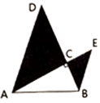

17.已知，点，，在同一个坐标平面内，且所在的直线平行于轴，所在的直线平行于轴，则__________.

18.经过点可以画无数条直线，写出一条经过点的直线的关系式，要求这条直线经过一、二、四象限.这条直线的关系式可以是_____________.

**三、解答题（共58分）**

19.计算

（1）

（2）

（3）

20.如图是某地火车站及周围的简单平面图.（每个小正方形的边长代表1千米.）

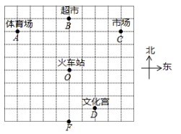

（1）请以火车站所在的位置为坐标原点，建立平面直角坐标系，并表示出体育场、超市、市场、文化宫的坐标.

（2）在这个坐标平面内，连接，若的度数大约为，请利用所给数据描述体育场相对于火车站的位置.

（3）要想用第（2）问的方法描述文化宫在火车站的什么位置，需要测量哪些数据？

21.如图，在正方形网格中，每个小正方形的边长都是1，点、、都是正方形的格点.

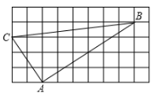

（1）判断的形状.并说明理由.

（2）求的边上的高.

22.阅读下面的文字后回答问题：

我们知道无理数是无限不循环小数，例如，的小数部分我们无法全部写出来，但可以用来表示.

请解答下列问题：

（1）的整数部分是_________，小数部分是_________.

（2）若的小数部分是，的整数部分是，求的值.

（3）的小数部分是，的整数部分是，求的立方根.

23.直线经过点和点，且点在正比例函数的图像上.

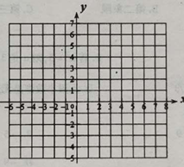

（1）求的值；

（2）求和的值，并在给定的坐标系内画出这条直线；

（3）如果点和点都在这条直线上，请比较和的大小.

24.中菲黄岩岛争端不断，我海监船加大黄岩岛附近海域的巡航维权力度.如图，，海里，海里，黄岩岛位于点，我国海监船在点处发现有一不明国籍的渔船位于点处，该渔船沿着方向匀速驶向黄岩岛所在地点，同时，我国海监船从处出发以相同的速度沿某直线去拦截这艘渔船，结果在上的点处截住了渔船.

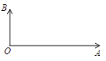

（1）请利用尺规在图中作出处的位置；

（2）求我国海监船行驶的航程的长.

**参考答案**

**一、选择题**

1—5：DBBDC 6—10：CCAAC

**二、填空题**

11.； 12.； 13.； 14.； 15.；

16.8； 17.2； 18.（答案不唯一）；

**三、解答题**

19.解：（1）原式





（2）原式



（3）原式



20.解：（1）建立平面直角坐标系，图略

；；；

（2）体育场在火车站的北偏西，且距火车站5千米

（3）想用这种办法描述文化宫在火车站的什么位置，需要测量火车站和文化宫的距离的长度及方位角的度数

21.解：（1）是直角三角形.理由如下：

∵，，

∴

∴是直角三角形.

（3）∵是直角三角形

∴的面积是：

∴的边上的高为

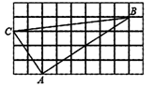

22.解：（1）4；

（2）由题意得：，

∴

（3）∵的小数部分是，∴

∵的整数部分是∴

∴

∴的立方根是

23.解：（1）∵点在正比例函数的图象上

∴

（2）∵直线经过点和点

∴，

∴，

∴直线的图象如图

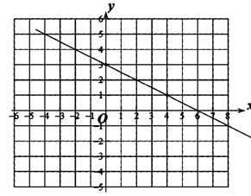

（3）∵直线中，

∴随的增大而减小

∵点和点都在这条直线上，



∴

24.解：（1）连接，作的垂直平分线与交于点；

（2）连接，

由作图可得：为的中垂线，则.

设海里

由题意可得：，

∵，

∴在中，，

即：，解得.

答：我国海监船行驶的航程的长为20海里.

